新 书 推 荐

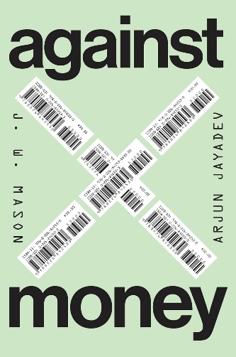
中文书名：《金钱之恶》
英文书名：AGAINST MONEY
作 者：J. W. Mason, Arjun Jayadev
出 版 社：University of Chicago Press
代理公司：ANA/Jessica Wu
页 数：352页
出版时间：2026年4月
代理地区：中国大陆、台湾
审读资料：电子稿
类 型：金融投资

内容简介：

著名经济学家J·W·梅森（J.W.Mason）和阿琼·贾亚德夫（Arjun Jayadev）有力地解构了人类影响最为深远的发明。

金钱是我们日常生活中一切的基础。它隐藏在购物时的刷卡机中；潜伏在学生贷款债务里；在我们想要的东西的价签上；以及我们对现代世界的潜意识当中。金钱带来了无形的便利，让整个社会省去了以物易物的麻烦——并在我们的口袋和手机上，提醒着我们稀缺和欲望的残酷事实。以及……还有更多的？

在这本引人深思的书中，经济学家J·W·梅森和阿琼·贾亚德夫阐释了金钱如何以及为何被它所统治的世界如此深刻地误解，以及这种误解隐含的危险是什么。《金钱之恶》探讨了经济学中最坚不可摧的“真理”，指出金钱世界实际上从来不是物质世界的公正代表。相反，它以不同的形式的存在——债务、资本、流动性和利息——正在越来越多地塑造现实世界，而不仅仅是反映现实；金钱有时开创机遇，有时施加恶行。人类的存在不仅受益于金钱的便利，也为金钱所支配。

《金钱之恶》非常适合托马斯·皮凯蒂（Thomas Piketty）和大卫·格雷伯（David Graeber）的粉丝，是一部内容广博，颇具颠覆性的作品，反对金钱的幻想和暴政。梅森和贾亚德夫提出用一种截然不同的方式思考金钱——想象一个充满希望的未来，在这个未来，金钱不再定义我们集体存在的可能性。

作者简介：

J·W·梅森（J.W.Mason），纽约城市大学约翰·周学院经济学副教授。他也在基础研究组织（Groundwork Collective）担任研究员

阿琼·贾亚德夫（Arjun Jayadev），印度阿齐姆·普雷姆吉大学经济学教授兼印度经济研究中心主任。

《金钱之恶》

引言
第一章：金钱重要吗
第二章：债务
第三章：资本
第四章：时间的价格
第五章：流动性和传统
第六章：对真实的迷恋
第七章：金钱的终结

感谢您的阅读！
请将反馈信息发至：版权负责人
Email：Rights@nurnberg.com.cn
安德鲁·纳伯格联合国际有限公司北京代表处
北京市海淀区中关村大街甲59号中国人民大学文化大厦1705室, 邮编：100872
电话：010-82504106, 传真：010-82504200
公司网址：http://www.nurnberg.com.cn
书目下载：http://www.nurnberg.com.cn/booklist_zh/list.aspx
书讯浏览：http://www.nurnberg.com.cn/book/book.aspx
视频推荐：http://www.nurnberg.com.cn/video/video.aspx
豆瓣小站：http://site.douban.com/110577/
新浪微博：安德鲁纳伯格公司的微博_微博 (weibo.com)
微信订阅号：ANABJ2002


